ВНИЗ ПО ЛЕСТНИЦЕ
Если только по внешнему сходству зародышей, удалось установить истинное происхождение и создать единую классификацию АБОРИГЕННЫХ ФОРМ, с которыми мы все связаны, то нет никаких шансов отвертеться от кровного родства (и… алиментов) с помощью тестов на сравнение молекул ДНК. Совпадает ли это генетическое строение с тем, что нам предлагали первые натуралисты? Совпадает, совпадает…. И с пятью пальцами, и с пентозой, и с пентакварком, и с… пентагоном!
Сами посмотрите и посчитайте:
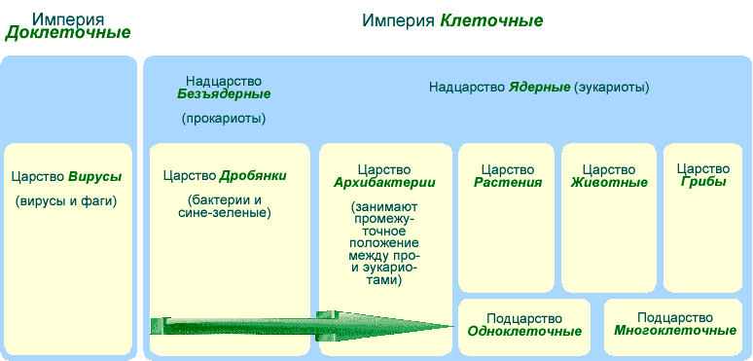
Классификация по Маргелису и Шварцу: все организмы разделяются на пять царств. Вирусы не соответствуют ни одной из групп в данной классификации живых организмов, поскольку они устроены слишком просто, не имеют клеточного строения и не способны существовать независимо от других организмов. Эволюционные взаимоотношения между пятью царствами. Как видно из схемы, начиная с протоктистов, эволюция происходила в направлении многоклеточности.

Ну, а если говорить о персональном адресе любого растения, клетки или многоклеточного организма, здесь тоже никто из магического квадрата Эйлера не выйдет. Посему, в настоящее время в систематике используют девять основных систематических категорий. Смотрим на приводимую классификацию и считаем: 1) империя, 2) надцарство, 3) царство. Есть такое дело! Видно…. А, далее: 4) тип, 5) класс, 6) отряд, 7) семейство, 8) род и 9) вид. Не видно…. Все верно, дорогие мои, здесь показаны только АБОРИГЕННЫЕ ФОРМЫ, из которых все многообразие получается. В настоящее время органический мир Земли по девятому номеру насчитывает около 1,5 миллионов видов животных, 0,5 миллионов видов растений, около 10 миллионов видов микроорганизмов. Ну, как их в моей публикации разместить?! Читайте, если интересно, соответствующую литературу: «Что касается вопроса о «Происхождении Видов», то вполне мыслимо, что натуралист, размышляющий о взаимном родстве между органическими существами, об их эмбриологических отношениях, их географическом распространении, геологической последовательности и других подобных фактах, мог бы прийти к заключению, что виды не были сотворены независимо одни от других, но произошли, подобно разновидностям, от других видов. Тем не менее, подобное заключение, хотя бы даже хорошо обоснованное, оставалось бы неудовлетворительным, пока не было бы показано, почему бесчисленные виды, населяющие этот мир, модифицировались таким именно образом, что они приобретали то совершенство строения и коадаптацию (coadaptation), которые справедливо вызывают наше изумление. Вся организация как будто становится пластичной и в той или иной степени уклоняется от родительского типа. Число и разнообразие наследственных уклонений в строении, как незначительных, так и очень важных в физиологическом отношении, бесконечно. Никто не может сказать, почему одна и та же особенность у различных особей одного и того же вида или у различных видов иногда наследуется, а иногда не наследуется; почему у ребенка часто наблюдается возврат к некоторым признакам деда, бабки или еще более отдаленных предков». Лучше еще раз задайтесь другим вопросом. А связаны ли их видовые молекулы ДНК с запутанными фотонными взаимодействиями? ОК!

В этой связи я хочу обратить ваше внимание, пожалуй, на самое главное повествование в произведении Дарвина. Честно скажу, что я эти планетарные аргументы и факты до знакомства с его трудами не знал. Да и кто бы нам об этом рассказывал? В какой средней школе или в ВУЗе? По всей видимости, множество обывателей слышали про какие-то «эффекты сто первой обезьяны» или немало удивлялись тому, что приматы, живущие на различных островах и не имеющие никаких средств коммуникаций, практически одновременно осваивали приобретенные навыки, добытые в упорном труде другими сородичами, а затем обезьяньи успехи незамедлительно передавались по всему земному шару. Однако в доказательство нелокальных информационных взаимодействий мы сейчас положим цитату из целой главы у Дарвина, которая имеет вот такое название:

О формах жизни, изменяющихся почти одновременно на всем земном шаре

«Едва ли существует более поразительное палеонтологическое открытие, чем факт почти одновременного изменения форм жизни на всем земном шаре. Так, нашу европейскую меловую формацию можно узнать во многих весьма отдаленных областях с весьма различным климатом, где нельзя найти никакого обломка самого мела, как породы, а именно в Северной Америке, в экваториальной Южной Америке, на Огненной Земле, на мысе Доброй Надежды и на Индостанском полуострове. И действительно, в этих отдаленных пунктах органические остатки в некоторых случаях обнаруживают несомненное сходство с органическими остатками, характерными для мела. Мало того, другие формы, не найденные в европейском мелу, но встречающиеся в вышележащих или в нижележащих формациях, встречаются в таком же самом положении в этих отдаленных точках земного шара. В разных последовательных формациях палеозойской группы в России, в Западной Европе и в Северной Америке разными авторами наблюдался подобный параллелизм форм жизни.

Тот факт, что формы жизни изменяются в вышеуказанном широком смысле одновременно в отдаленных частях света, сильно поразил таких удивительных наблюдателей, как г-да Вернейль (de Verneuil) и д'Аршиак (d'Archiac). Указав на параллелизм палеозойских форм жизни в различных частях Европы, они прибавляют: «Если, пораженные этой странной последовательностью, мы обратим наше внимание па Северную Америку и обнаружим там ряд аналогичных явлений, то нам будет казаться несомненным, что все эти изменения видов, их вымирание и появление новых не могут происходить от простых перемен в морских течениях или других более или менее местных и временных причин, но зависят от общих законов, управляющих всем животным царством». Г-н Барранд высказывает веские замечания в том же самом смысле. Процесс расселения часто совершается очень медленно. И действительно, бесполезно смотреть на перемены в течениях, климате или других физических условиях, как на причины этих великих перемен в формах жизни, совершающихся повсюду на земле в самых разнообразных климатах. Мы должны, как заметил Барранд, искать здесь какой-то особый закон».

Если оно так, по связи ДНК с запутанными фотонами, то в основу первозданной информационной частицы входят, как минимум двое, которые и образуют свою двойную спираль, создавая целостный квантовый организм. И что-то в данной связи мы опять у Дарвина находим? Еще и спрашиваете!? Весна, понимаешь. Солнышко пригревает. Цветочки распускаются, пчелки жужжат, тут каждая щепка на щепку…. Ладно, это наука, а что естественно, то не безобразно. Ну, в общем, хотел я этого или не хотел, а об интимных отношениях тоже говорить придется. Слава Богу, тут картинки не потребуются, у каждого вида они свои. Опять его цитирую: «Я вынужден сделать здесь небольшое отступление по отношению к раздельнополым животным и растениям. Само собой, очевидно, что особи должны всегда спариваться для каждого рождения. Все позвоночные, все насекомые и некоторые другие обширные группы животных спариваются для каждого рождения. Одни лишь эти факты побуждают меня признать в качестве общего закона природы, что ни одно органическое существо не ограничивается самооплодотворением в бесконечном ряду поколений и скрещивание с другой особью время от времени — быть может, через длинные промежутки времени — является необходимым. Скрещивание между различающимися особями является довольно общим, если не универсальным законом природы». Во-о-о-от та-а-а-ак! Я понимаю и сочувствую отдельным читателям и читательницам, для которых словосочетание «запутанные фотоны» звучали непонятно и совсем не… сексуально. Правда? Тогда поменяйте свое отношение к квантовой физике. Вы даже не представляете, как же она меня увлекает!

Но опять можно доктора критиковать, что он СЛОНА не заметил, а понаписал множество бессмысленных публикаций на тему «Женщина – это Храм!», поскольку дарвинизм утверждает совершенно противоположное. Да, половой инстинкт является главенствующим, по отношению к инстинкту самосохранения или к пищевому инстинкту. Однако самцы распускают разноцветные перья перед серенькими маленькими самками не в силу того, что они ими восхищаются, а демонстрируют только свои достоинства. А если самка сама будет раскрашенная, как павлин или попугай, то, извините за выражение, нафиг ей такие мужики сдались. Ну? Что вы на меня смотрите? В человеческом-то обществе такие дамочки разве нуждаются гармоничных взаимоотношениях между «Янь» и «Инь»?! Она же с такими ногтями и маникюром никогда и ни за что ни одну тарелку в раковине не помоет. Катастрофа ходячая! Однако опять же цитирую классику: «Это вынуждает меня сказать несколько слов о том, что я назвал «Половым отбором». Эта форма отбора определяется не борьбой за существование в отношениях органических существ между собою или с внешними условиями, но соперничеством между особями одного пола, обычно самцами, за обладание особями другого пола. В результате получается не смерть неуспешного соперника, а ограничение или полное отсутствие у него потомства. На основании принципа наследования признаков в соответствующем возрасте естественный отбор может модифицировать яйцо, семя или молодой организм так же легко, как и организм взрослый. У многих животных половой отбор содействовал отбору обыкновенному, обеспечив самым сильным и наилучше адаптированным самцам наиболее многочисленное потомство. Самцы полигамных животных чаще всего вооружены особыми орудиями. Они распускают напоказ свои яркоокрашенные перья и проделывают странные телодвижения перед самками, которые остаются зрительницами, пока не выберут себе самого привлекательного партнера. Отдельные самцы, обладавшие в ряде поколении некоторыми незначительными преимуществами над другими в способе ли вооружения, средствах ли защиты или в особых прелестях, передали их своим потомкам исключительно мужского пола».

Профессор Оуэн тоже замечает: «Так как половые органы имеют самое отдаленное отношение к образу жизни и корму животного, я всегда считал их за такие органы, которые дают ясное указание на истинное родство животного. При модификациях этих органов весьма трудно смешать адаптивный признак с признаком существенным». Ну, а в Царстве растений? Их вегетативные органы, от которых зависит питание и жизнь, имеют мало значения, тогда как их органы воспроизведения вместе с семенем и зародышем, которые они производят, имеют величайшее значение. В другой работе профессор также говорит, что родовые растительные группы «разнятся между собой по присутствию у них одной или более завязей, по присутствию или отсутствию белка, по створчатому или чешуйчатому почкосложению». Выходит, что и здесь половой инстинкт является главенствующим. Но у дерева же (Бум-бум!) не может быть никаких инстинктов! Не может…. А у фотонов?
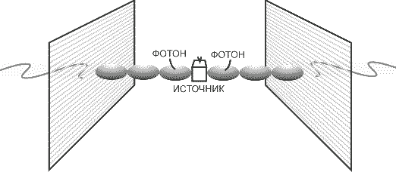
Итак, дорогие мои, первозданные квантовые «сексуальные взаимоотношения» однозначно в запутанных взаимодействиях присутствуют, и делят весь мир элементарных частиц на мужское и женское начало, которое по девятому номеру в классификации видов выглядит так,
как их нам Дарвин впервые представил.
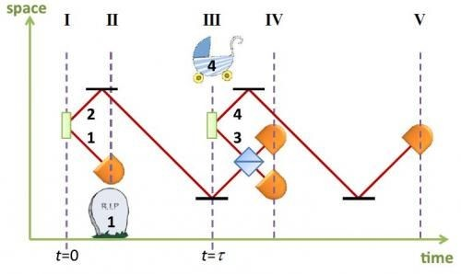
А сейчас будьте особо внимательны! Взгляните вот на эту картинку. Не я ее нарисовал. Здесь несколько модифицированы диаграммы Фейнмана, что, в общем-то, вполне допустимо и в квантовой физике. Ссылаюсь опять их научные эксперименты. Здесь показано, как «фотонный папа» и «фотонная мама» встретились друг с другом, и какие «дети» у них народились. История, конечно печальная, поскольку один ребенок умер, а второй оказался жив. На приведенном выше рисунке представлена вся последовательность проведения опыта по получению запутанных фотонов, существовавших…. в разные моменты времени. Точка I - это момент рождения и создания запутанной пары Р1 и Р2; точка II - момент измерения поляризации фотона Р1 и его «смерть»; точка III - момент рождения и создания запутанной пары Р3 и Р4; точка IV - момент запутывания фотонов Р2 и Р3; точка V - измерение поляризации рожденного фотона Р4. А сейчас цитирую статью, имеющее непосредственное отношение к приводимой схеме:

Физики запутали на квантовом уровне фотоны, существовавшие в разные моменты времени
2014-10-15 14:36:27

Исследователи из Еврейского университета в Иерусалиме (Hebrew University of Jerusalem) преуспели в том, чтобы связать явлением квантовой запутанности фотоны, которые существовали в различные моменты времени, абсолютно не пересекавшиеся друг с другом. В работе, опубликованной в журнале «Physical Review Letters», ученые объясняют, что проведенный ими эксперимент подтверждает нематериальную природу явления квантовой запутанности, которая была описана в прошлом году учеными из университета Эрлангена-Нюрнберга (University of Erlangen- Nuremberg). Идея запутывания фотонов, никогда не пересекавшихся во времени, выглядит крайне парадоксально и невозможно. Но команда германских физиков во главе с Йоахимом фон Цантиром (Joachim von Zanthier) в прошлом году теоретически обосновала возможность создания такого вида квантовой запутанности, а теперь команда из Израиля, во главе с Хагаем Айзенбергом (Hagai Eisenberg), доказала на практике возможность создания этого явления.

Ну, вот любят же в Израиле обнаруживать чудеса там, где их нет, и наоборот не видеть чудо, где оно очевидно. Я очень доволен тем, что мне этот рисунок из Интернета достался, поскольку на нем вполне наглядно показана картинка зарождение новых фотонных объектов. Безусловно, это первозданное, аборигенное чудо! А вот разрыв по времени к чему отнести? Чего ж в том удивительно, если папа старше мамы? Сколько угодно таких браков. А Галкин и Пугачева? Тоже двоих деток народили, благодаря научно техническому прогрессу в сфере ДНК технологий. Да и ладно о банальностях-то говорить, когда непорочное зачатие уже научно объяснили и доказали, что оно возможно! Пожалуйста, вам – аргументы и факты:

Удалось вырастить клетки-предшественники сперматозоидов из клеток кожи
Материал подготовлен порталом МЕДФАРМКОННЕКТ
12:45 31 августа 2012

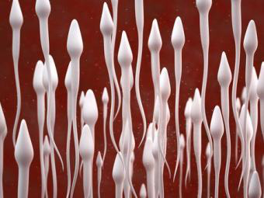
Американским ученым удалось вырастить клетки-предшественники сперматозоидов из клеток кожи, сообщает The Telegraph. Результаты совместной работы группы исследователей из нескольких университетов опубликованы в журнале Cell. hESCs и hiPSCs могут дифференцироваться в первичные половые клетки (гоноциты). В результате культивирования двух типов стволовых клеток были получены такие клетки-предшественники сперматозоидов, как сперматогонии и сперматиды – они развиваются на различных стадиях сперматогенеза. Для восстановления кровообращения в поврежденных участках сердечной мышцы Менаше и его коллеги использовали так называемые предшественники эндотелиальных клеток (endothelial progenitor cells, EPCs). Они образуются в костном мозге и способствуют ускоренному образованию новых сосудов, таким образом, влияя на регенерацию тканей.

Ученые превратили стволовые клетки в половые
Версия для КПК Биология Медицина
09.10.12, Вт, 11:26, Мск

Команда ученых из Университета Киото добилась сенсационного успеха: из стволовых клеток взрослой мыши вырастила полноценные половые клетки, сперматозоиды и яйцеклетки. Таким образом, впервые из индуцированных плюрипотентных стволовых клеток фактически вырастили взрослую особь. Мышь-донор стала одновременно отцом и матерью своих детей, что для здоровых двуполых млекопитающих в естественных условиях невозможно. В прошлом году ученые уже объявляли о том, что им удалось создать из стволовых клеток сперматозоиды. Теперь таким же образом удалось создать и ооциты (незрелые яйцеклетки). В своем эксперименте ученые использовали эмбриональные стволовые клетки, взятые из эмбрионов, и индуцированные плюрипотентные стволовые клетки взрослых особей, перепрограммированные из обычных клеток организма. Ученые полагают, что смогут разобраться в молекулярных механизмах, участвующих в формировании половых клеток, и впоследствии обойтись без промежуточного этапа пересадки зародышевых клеток, то есть выращивать полноценные сперматозоиды и яйцеклетки непосредственно «в пробирке». Впоследствии данная технология позволит производить человеческие эмбрионы из клеточных линий и тканей любого человека. Данное исследование может помочь в лечении бесплодия, хотя этическая проблема, которую ставит это открытие, просто огромна. Пока для вынашивания ребенка нужна женщина, но теперь теоретически каждый человек может иметь ребенка только из собственных стволовых клеток, превращенных в половые. То есть биологическим родителем может быть только один человек, а не пара мать и отец.

Кожа психически больного человека раскроет тайны развития его недуга
Global Look Press
28 марта 2014
Темы: Психология, Исследование

В мае 2012 года израильские ученые опубликовали результаты исследования, в ходе которого они вырастили здоровые клетки сердца из клеток кожи пожилых пациентов. А клетки кожи, забранные у людей с биполярным расстройством (маниакально-депрессивным психозом), можно превратить в клетки мозга. Данное расстройство фиксируется у каждого сотого человека, отмечает New Scientist. До сих пор ученые мало что знают о причинах развития данного расстройства. Но благодаря клеткам кожи они сумеют составить генетическую модель болезни. Специалисты взяли образцы кожи у 22 человек с расстройством и у 10 человек из контрольной группы. Клетки кожи вернули в состояние, приближенное к состоянию стволовых клеток. Так были созданы индуцированные плюрипотентные стволовые клетки, которые потом превратили в нейроны.

Ну, как же в этой связи не вспомнить Володю Высоцкого?
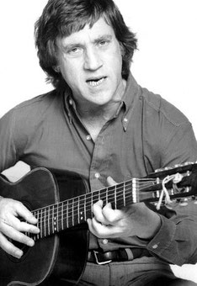
«Вы, братья по полу, - кричу, - мужики!
Ну что...» - тут мой голос сорвался,-
Я таукитянку схватил за грудки:
«А ну, - говорю,- признавайся!..»
Она мне: «Уйди!»-
Мол, мы впереди -
Не хочем с мужчинами знаться,-
А будем теперь почковаться!
Не помню, как поднял я свой звездолет,-
Лечу в настроенье питейном:
Земля ведь ушла лет на триста вперед,
По гнусной теори Эйнштейна!
Что, если и там,
Как на Тау Кита,
Ужасно повысилось знанье,-
Что, если и там - почкованье?!

Щас-с-с-самммс-с-спппою: «Луч солнца золотого, тьмы скрыла пелена, и между нами снова вдруг выросла стена!». А можно и «Солнышко светит ясное!». Загорать вредно или как? Израильские ученые провели успешные эксперименты, доказав, что отдельные фотонные импульсы могу формировать из атомов молекулы. Тогда откуда мы знаем, какой фотонный комплекс, отправленный на нашу планету, с определённым числом щёлкающих звуков, из эпителиальных клеток кожи у женщины смог сформировать не раковые клетки, а мужские половые? И не крыса, не подопытная мышь-донор стала одновременно отцом и матерью своего ребенка, а прекрасная женщина. Тогда что, и как это называется? Предположим, что оно возможно, так было, но это… казуистика! Посему возвратимся к Дарвину и убеждаемся в ином, что процесс «самопочкования» даже растениями (Бум-бум!) исключается из сферы наследственности:

«В садоводческих сочинениях мне попадались выражения удивления перед изумительным искусством садоводов, сумевших получить такие блестящие результаты из такого жалкого материала. Из многих тысяч почек, производимых из года в год одним и тем же деревом в однородных условиях, новый признак как бы внезапно приобретает единственная почка: к тому же почки, появляющиеся на разных деревьях, растущих в различных условиях, производят почти ту же разновидность, как например почки, дающие нектарины на персиковых деревьях, и почки, дающие махровые розы на обыкновенных розах. Однако разведение при близкой степени родства уменьшает энергию и фертильность. Остановимся вкратце на животных: различные наземные виды, как наземные моллюски и земляные черви, гермафродитны, но все они спариваются. Я не нашел до сих пор ни одного наземного животного, которое могло бы само себя оплодотворить. Во многих других случаях строение цветка не только не способствует самоопылению, но появляются специальные приспособления, успешно предохраняющие рыльце от приема пыльцы того же цветка. Либо пыльники лопаются, прежде чем рыльце готово для опыления, либо рыльце оказывается готовым прежде пыльцы того же цветка, так что такие растения, получившие название дихогамических, на деле оказываются раздельнополыми и обычно должны подвергаться скрещиванию. Как странны все эти факты! Как странно, что пыльца и поверхность рыльца того же цветка, находящиеся в таком тесном соседстве, как бы для самоопыления, в таком значительном числе случаев бесполезны друг для друга! И как просто объясняются все эти факты с той точки зрения, что случайное скрещивание время от времени с другой особью может быть полезно и даже необходимо! Это происходит от того, что пыльца другой разновидности осиливает собственную пыльцу данного цветка, и в этом также проявляется общий закон полезности скрещивания различных особей одного и того же вида».

Итак, перед нами со всей очевидностью встает вопрос, «Что первично, курица или яйцо?». Да-да, на том же квантовом уровне должно искать ответ, ибо первозданная информационная частица состоит из двух спутанных фотонов. Однако такой целостный организм делится сразу же на две частицы по половому признаку, но каждая из этих разнополых частиц выделяет из себя не спутанные, а единичные фотоны, которые только по половому (или спин-волновому) признаку способны к объединению и формированию нового целостного организма, способного к дальнейшему фотонному размножению. Значит, мы должны ответить на вопрос, «Что первично, единичные фотоны или спутанные?». Здесь схема получается замкнутой, однако только единичные фотоны, рожденные из спутанных, стремятся к фотонному оплодотворению, все остальные единичные фотоны - просто свет и ничего более. Хорошо….

Но думайте дальше, думайте! Предположим, что я не прав по поводу «Храма» и неравенство между мужчиной и женщиной заложено даже на квантовом уровне. Следовательно, мужская особь несет в себе два вида наследственного материала, мужской и женский, а женщина всегда представляет для оплодотворения только женское начало. Посему, при таком квантовом слиянии, получается мужской организм, в котором будет и мужское и женское начало, а чтобы получилась женская особь, мужик должен ее оплодотворить женскими единичными фотонами. Так или нет?
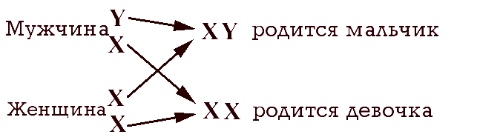
С генетикой не поспоришь! Однако на приведенной схеме у нас получается беременный мужчина, который только мальчиков и рождает. Смешно…. Посему мы должны вспомнить банальные истины, заложенные изначально не учителем по биологии в средней школе, и не Дарвином в его учении, а Господом Богом в каждом человеке. А именно, что генетический код хранится в хромосомах, которые можно рассмотреть под микроскопом. 23 от материи 23 от отца. Каждая хромосома состоит из двойной спирали молекул ДНК. В каждой хромосоме – около 2-х метров ДНК. Единицы информации называют генами, которые являются причиной нашей уникальности. У человека 20-25 тысяч генов. У каждого из нас в каждой клетке тела гены всех наших родителей, папы и мамы. Наши гены – это инструкции стать человеком, а не деревом или рыбой. Каждый ген или комбинация генов, отвечают за какую-то специфическую черту. Некоторые гены будут преобладать, других вообще не будет заметно. Оба родителя делают равный вклад в наш генетический состав. Пол ребенка полностью зависит от отца, от 23-й пары хромосом. Половая хромосома от матери одна и та же. От отца в яйцеклетку может попасть либо Х-хромосома для девочки, либо Y-хромосома для мальчика. Многое предопределяется в момент оплодотворения и внутриутробного развития. Характерно то, что при мейозе клетка делится на четыре, а не на две части, но из четырех клеток формируется только одна полноценная яйцеклетка, а остальные три становятся «неправильными тельцами» (или полярными).
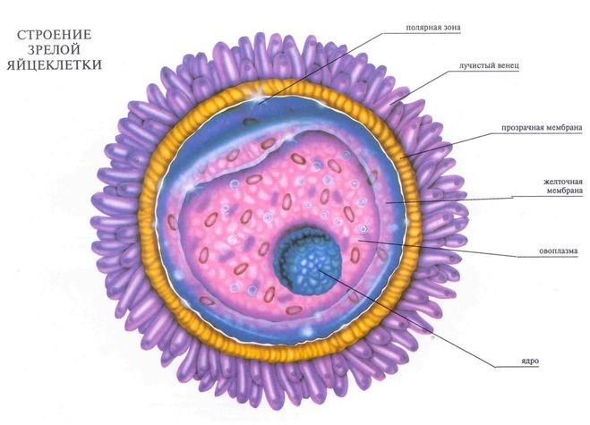
Только 50% оплодотворенных яйцеклеток выживают на протяжении всей беременности. В большинстве случаев ранняя гибель происходит в 1-3 недели после оплодотворения и мать даже не знает, что произошло, и принимает это за нарушение месячных или необычно тяжелые месячные. А вы о чем подумали? Вот с какого момента смерть для половины человечества черной дырой прописана! Но, из всех четырех клеток формируются сперматозоиды, они приобретают жгутик и становятся небольшими. Именно поэтому яйцеклеток образуется мало, а сперматозоидов много. И у мужчин ни месячных, ни беременности не бывает. В яйцеклетке и сперматозоидах по 23 хромосомы. При их слиянии получается диплоидный набор, то есть 46 хромосом (23 пары), который и характерен для всех соматических клеток человека. В любой яйцеклетке (человеческая она или нет) содержится только половина хромосом от того количества, которое характерно для данного вида живого организма. В обычных клетках у каждой хромосомы есть пара, а в яйцеклетках (как и в сперматозоидах) у половых хромосом пары нет.

Итого: у человека 48 хромосом, две из которых половые, а 46 хромосом в соматических клетках.
У мамочки набор (Х Х), у папочки (Х Y)-хромосомы!
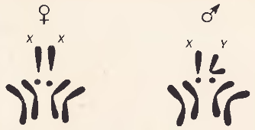
Хромосомные комплексы самки и самца дрозофилы
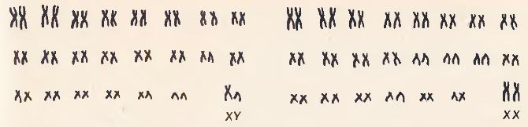
Хромосомный комплекс мужчины (слева) и женщины (справа)
У человека хромосомный механизм определения пола тот же, что и у дрозофилы. Диплоидное число хромосом человека – 46. В это число входят 22 пары аутосом и 2 половые хромосомы. У женщин это две X-хромосомы, у мужчин – одна X- и одна Y-хромосома. Соответственно у мужчин образуются сперматозоиды двух сортов –
с X- и Y-хромосомами.

А дальше чего делать? Поступать в точности так же, как поступали древние натуралисты, не имеющие подобных знаний, а только по внешним эмбриональным признакам находившие животные и растительные АБОРИГЕННЫЕ ФОРМЫ. Значит, и вам такое же задание дается. Уберите все лишнее на предлагаемых картинках и покажите мне пальцем на ХРОМОСОМНЫЕ АБОРИГЕННЫЕ ФОРМЫ. И…? Ответ правильный! Поздравляю! Вот так они выглядеть будут:
Замечательно! Мы постепенно уходим в глубины человеческого естества, обнаруживая в данном строении следующую воронку, поскольку и в папочке, и в мамочке находятся лишь половина хромосомного набора. Понимаете, половина?! Вернее, надо сделать акцент на слове хромосома. Поскольку каждая хромосома содержит в себе двойную спираль молекулы ДНК.
Неужели из этого непонятно, что «Женщина – это Храм»? Хорошо!
Тогда взглянем снова на молекулу ДНК:
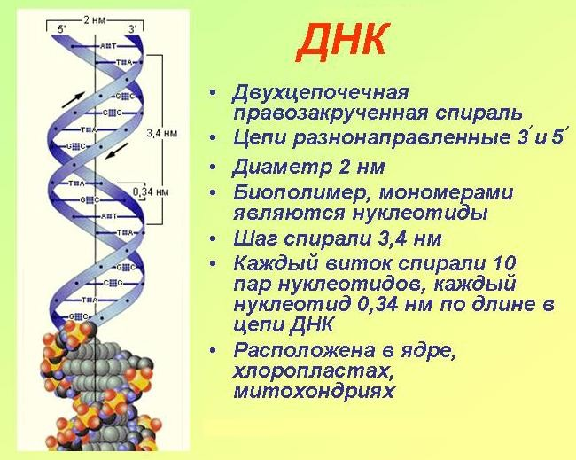
«Многа букаф»? Многа-а-а-а…. Но на какое место в приведенном рисунке внимание обратили? Ищите глазками, ищите! Здесь АБОРИГЕННЫЕ ДНК ФОРМЫ показаны. Нашли? Плохо видно, согласен. Но все-таки на данном рисунке две противоположные стрелочки в спиралях показаны. Посему, я для вас свой рисуночек с генетической воронкой предлагаю:
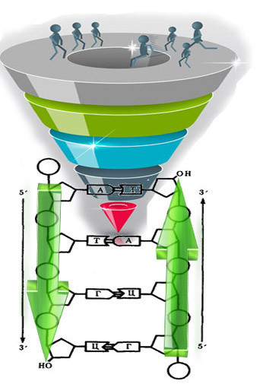
Антипараллельность (antiparallel) цепей ДНК

Это противоположная направленность двух нитей двойной спирали ДНК; одна нить имеет направление от 5' к 3', другая - от 3' к 5'. Каждая цепь ДНК имеет определенную ориентацию. Один конец несет гидроксильную группу (- ОН), присоединенную к 3'-углероду в сахаре дезоксирибозе, на другом конце цепи находится остаток фосфорной кислоты в 5'-положении сахара. Две комплементарные цепи в молекуле ДНК расположены в противоположных направлениях - антипараллельно: одна нить имеет направление от 5' к 3', другая - от 3' к 5'.

Не так, дорогие мои, совершенно не так! Ибо никакого неравенства между мужчиной и женщиной на уровне двух спиралей в молекулах ДНК мы не обнаруживаем. А вот какая спираль будет относится к женской половиночке, а какая к мужской здесь не видно. Посему предлагаю взглянуть на другой рисуночек и обнаружить среди «многабукаффф» следующие АБОРИГЕННЫЕ ФОРМЫ.
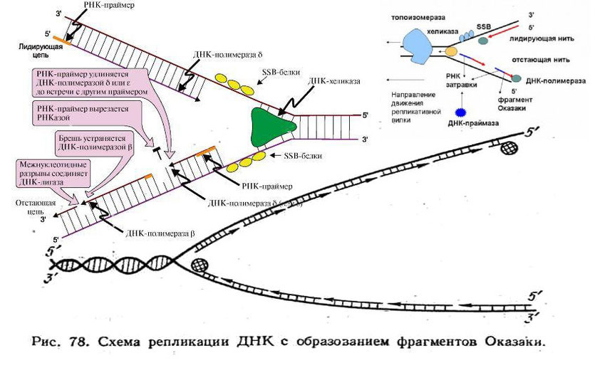
В любой из молекул ДНК есть две нити или цепи, одна из которых ЛИДИРУЮЩАЯ, а вторая ОТСТАЮЩАЯ. Ну, так вот, в женском организме лидирующей нитью или цепью, является структура, доставшаяся из Х-хромосомы. Почему? Что за вопрос?! Да у них просто выбора никакого нет! Из двух (Х Х) чего еще можно взять? А в мужском организме лидирующей нитью будет опять же Х-хромосома! Главный выбор из сочетания (Х Y) падает на Х! Мало того, женская хромосома, попавшая для оплодотворения в яйцеклетку из сперматозоида, и формирующая девочку, по сути своей является мужским произведением, и не всегда полноценным. Особенно, при зачатии в пьяном виде. Значит, только этот наследственный материал отстающий, а материнская Х-хромосома всегда и во все времена была и будет лидирующей.

Следовательно, в каждой клеточке, как мужского, так и женского организма присутствуют два начала, но Х-хромосома, доставшаяся женщине от мужчины, в любом случае будет не доминирующей, и только она станет участвовать в том процессе, который на рисунке показан. Лидирующая нить никогда не подвергается повреждению и, соответственно, не требует ремонта. Мало того, в отстающей цепи возможны любые творческие перестановки, чем собственно говоря, мамочка на генетическом уровне и занимается. В силу чего запасные части должны поступать из мужского организма в женский, что используется из наследственного материала, который в оплодотворении не участвовал.

И кто после этого будет сомневаться в том, что «Женщина – это Храм!»?!
Покажите на него пальцем! Он это, он, а не она….
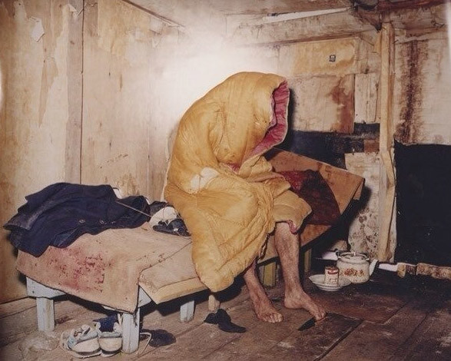
Предполагаю, что вы опять ничего из подобного творчества не знали.
Посему взгляните на следующий рисунок.
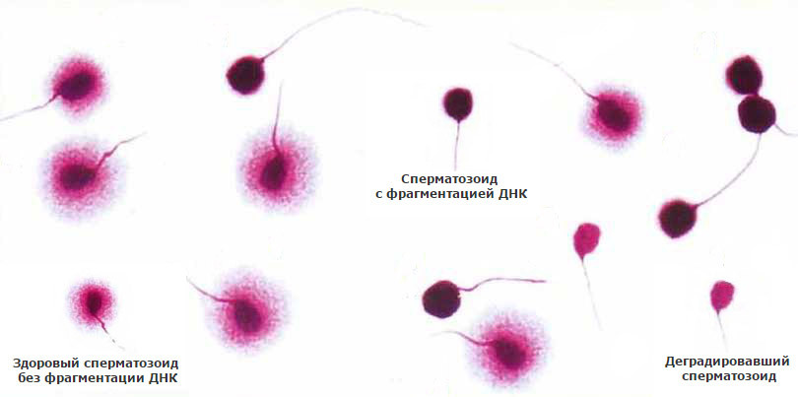
Понятное дело, что для оплодотворения яйцеклетки необходим всего один здоровый сперматозоид без фрагментированной молекулы ДНК. Но в мужском половом секрете и другие сперматозоиды имеются. И если какой-то доктор скажет вам, что остальные формы генетического материала являются патологическими формами, смело разворачивайтесь и уходите от него, куда глаза глядят. Потому что у всех здоровых сперматозоидов, после того, как они не оплодотворили яйцеклетку, хвост отваливается, и их молекула ДНК тоже подвергается фрагментации. Почему? Речь ведь идет не о ремонте либо творчестве в отстающей цепи молекул ДНК у эмбриона, а именно о ремонте в соматических клетках женского организма. Процесс регенерации, это жизненно важный процесс. А, как известно, все соматические клетки рождаются от стволовых клеток, которые расположены в специальных нишах в каждом органе, в тканевой или в клеточной системе.

Хороший секс и полноценный наследственный материал всегда будет женщину омолаживать, поскольку готовые фрагменты молекул ДНК, заложенные в мужской сперме, будут всасываться в кровь, но не сами по себе, а с помощью эритроцитов, которые своих ядер не имеют. Они и доставляют запасные части по необходимому адресу. Причем, согласно учению... Камммасссук-ттры, в зависимости от той позы, в которой женщина пребывала, разные стволовые клетки этот материал станут получать. Язык подобных телодвижений одному Богу известен, посему и сказано древними, что хочет женщина, то хочет Бог, а если она не хочет, потерпите до следующего раза. Но Божества тоже разными бывали…. Сейчас расскажу.

(Продолжение следует)

